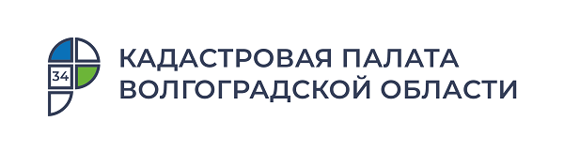
Кадастровая палата и ВолГАУ подписали договор о сотрудничестве

16 апреля 2021 года состоялось подписание соглашения о сотрудничестве между Кадастровой палатой по Волгоградской области и Волгоградским государственным университетом (ВолГАУ). Взаимодействие между учреждениями нацелено на подготовку квалифицированных кадров, совместной реализации ряда проектов, организации практик и стажировок обучающихся, а также вопросы трудоустройства выпускников вуза.
Свои подписи под документом поставили директор Кадастровой палаты по Волгоградской области Константин Миндигаяс и временно исполняющий обязанности ректора ВолГАУ Виталий Цепляев.
Основными направлениями сотрудничества станут подготовка кадров по профильным для Кадастровой палаты направлениям, осуществление дополнительных профессиональных программ повышения квалификации и переподготовки, трудоустройство выпускников вуза.
Кроме того, учреждения будут сотрудничать в таких направлениях как организация практик для студентов, участие в научно-практических конференциях, культурно-массовых и спортивных мероприятиях.
«Подобная практика выстраивания долгосрочных отношений с вузом полезна не только для учебного заведения, но и для ведомства, кадровая политика которого направлена на формирование высококвалифицированного персонала. Выпускники, проявившие себя в процессе обучения и в ходе производственной практики в Кадастровой палате, при наличии вакантных должностей, будут трудоустроены в приоритетном порядке» – отметил директор Кадастровой палаты по Волгоградской области Константин Миндигаяс.
На эколого–мелиоративном факультете ВолГАУ готовят специалистов по земельно-имущественным отношениям, которые в процессе обучения получают соответствующие профессиональные компетенции и смогут осуществлять профессиональную деятельность в области управления земельно-имущественным комплексом и осуществления кадастровых отношений.

Ответственный за взаимодействие
Кадастровой палаты
по Волгоградской области
со средствами массовой информации Елена Золотарева

